Abstract—This work has as main objective to present an automated and secure point control system for companies, which aggregates technologies such as the Arduino platform and Android application, seeking to facilitate and ensure the efficient release of hours by employees.
Sistema de Controle de Ponto usando Near-Field Communication e Biometria Digital¹
Danilo Germiniani Virgínio, Danilo Henrique Ferreira, Guilherme Ribeiro de Melo Yabu & Mariana Lopes dos Reis
Index Terms— Arduino, Android, Point Control, Digital Bio-metrics, NFC.
Resumo—Este trabalho tem como principal objetivo apresentar um sistema de controle de ponto automatizado e seguro para empresas, que une tecnologias como a plataforma Arduino e aplicativo Android, buscando assim facilitar e garantir o eficaz registro de horas por parte dos funcionários.
Palavras chave—Arduino, Android, Biometria Digital, Contro-le de Ponto, NFC.

INTRODUÇÃO
Um dos grandes problemas enfrentados por empresas para se adequarem às leis trabalhistas está relacionado à jornada de trabalho dos seus empregados, isto é, o número de horas que o funcionário deve trabalhar e que está previsto em seu contrato.
A nova Lei Trabalhista [1], que entrou em vigor em 11 de novembro de 2017, prevê que a carga horária diária deve ser de no máximo oito horas, devendo haver intervalos entre uma e duas horas para cargas horárias maiores que seis horas e quinze minutos no mínimo para cargas horárias de quatro ou seis horas. Esse tempo trabalhado é registrado manualmente em um documento (chamado de folha de ponto) para controle de horas, no qual consta os horários de chegada, os intervalos e a saída.
Muitas empresas utilizam o sistema de ponto eletrônico para obter as horas trabalhadas por seus funcionários. Porém esses sistemas não impedem fraudes, não são dinâmicos em relação à facilidade oferecida para os trabalhadores, e não proporcionam uma maneira de impedir que o funcionário ultrapasse o horário máximo de trabalho, que pode resultar em problemas judiciais para a empresa.
Com o intuito de melhorar o cenário em que ambos, funcionário e empresa, saem lesados com problemas causados pelo não cumprimento das Leis Trabalhistas e contribuir com um sistema que torne esse processo de controle de pontos mais inteligente, este trabalho apresenta o desenvolvimento de um Sistema de Controle de Ponto usando a tecnologia Near-Field Communication (NFC) e Biometria Digital. A Figura 1 representa esse sistema e uma descrição mais detalhada é feita a seguir.

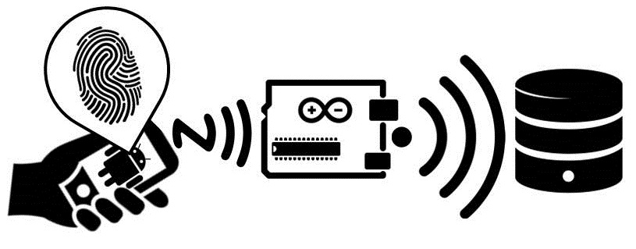
Fig. 1. Representação do sistema.

O NFC é uma tecnologia bastante usada atualmente e está presente na grande maioria dos smartphones. Essa tecnologia permite que o aparelho compartilhe dados com outros dispositivos que também possuam NFC e que estejam a uma distância máxima de aproximadamente 10cm [2]. O projeto consiste basicamente em desenvolver um aplicativo, denominado Easy Work, que irá possibilitar que o NFC do dispositivo do funcionário se comunique com um módulo NFC implementado em uma plataforma Arduino. A plataforma Arduino irá receber esses dados e enviar via rede Wi-Fi para um servidor que armazenará todas as informações de jornadas de trabalho dos funcionários. A principal função do aplicativo, além de se comunicar com o módulo NFC, é controlar a jornada de trabalho do funcionário. O aplicativo informará, por meio de notificações, quando o funcionário está prestes a atingir seu horário máximo de trabalho, sugerindo que ele bata ponto para evitar problemas relacionados ao excesso de horas trabalhadas. A representação do sistema como um todo, pode ser compreendida pelo diagrama de blocos da Figura 2.

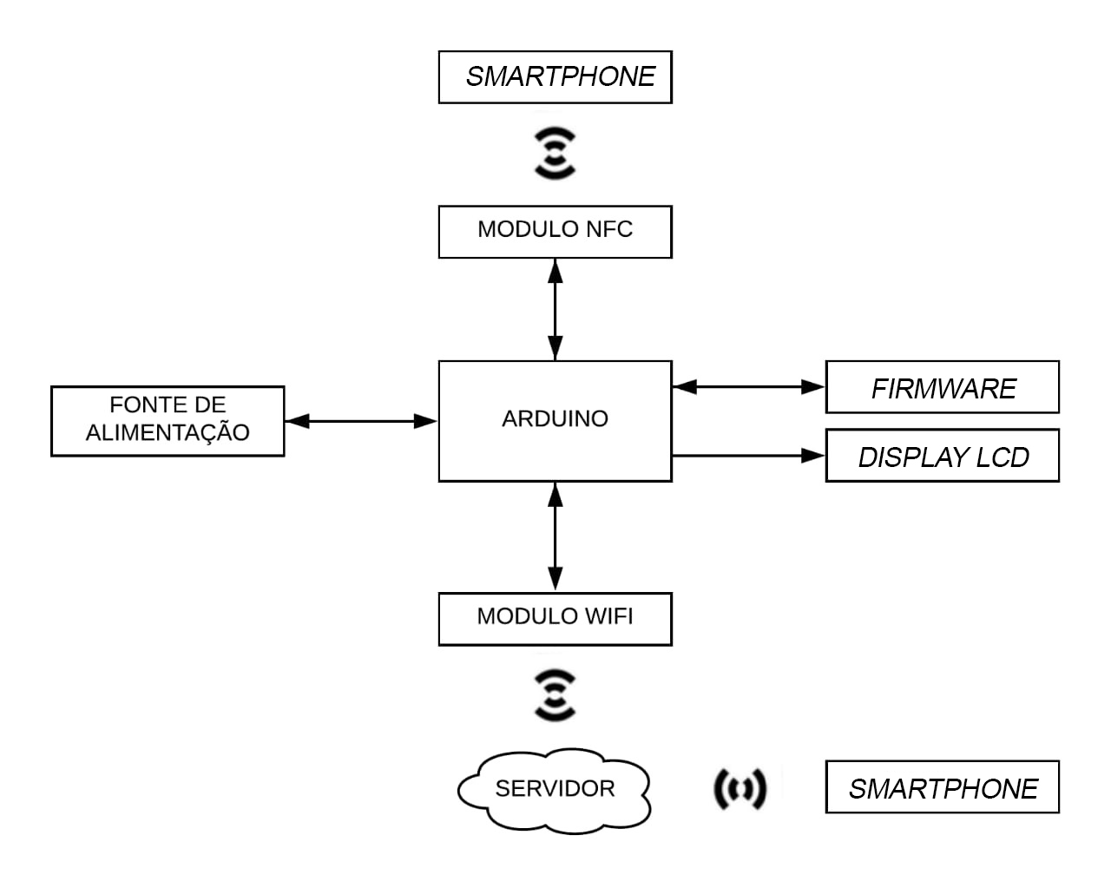
Fig. 2. Diagrama de blocos do sistema.

Um dos pontos positivos desse sistema é a segurança que ele proporciona. Um dos seus fatores de segurança é o uso da tecnologia NFC, que se comunica com dispositivos a uma distância máxima de 10 cm, impedindo que o ponto seja registrado de uma distância consideravelmente grande do módulo de leitura. Outro fator de segurança é o uso de biometria digital ou de uma senha exclusiva do funcionário no aplicativo na hora de efetuar o registro de horas, confirmando que este fora feito pelo funcionário.
É apresentado neste artigo, além de outros trabalhos que se relacionam com este projeto e que inspiraram a criação do mesmo, o desenvolvimento do projeto proposto. Na seção II são apresentados trabalhos que, de alguma forma, se relacionam com esta proposta. A seção III descreve todo o processo de desenvolvimento do projeto e, em sequência, a seção IV aborda as tecnologias e ferramentas utilizadas para a criação desse trabalho. Por fim, a seção V, conta com as conclusões do trabalho tiradas pelos autores.

Trabalhos Relacionados
A seguir são listados alguns trabalhos de pesquisa e aplicativos que, de alguma forma, se relacionam com a proposta desse projeto, e que serviram como inspiração ou ferramenta de instrução para a criação do mesmo.

Artigo “Controle de Presença Utilizando NFC”
O artigo científico “Controle de Presença Utilizando NFC” [3], publicado por Maciel Ribeiro Torres e Mozart Lemos de Siqueira, apresenta uma pesquisa embasada na tecnologia NFC, esclarecendo tanto assuntos teóricos quanto práticos, viabilizando o melhor uso desta técnica.
Após explicar o conceito de NFC, o artigo descreve detalhadamente suas características básicas, normas técnicas e seus modos de operação, como Leitura e Escrita, P2P (peer to peer) e Emulação de Cartão.
Alguns exemplos de aplicações com o NFC são descritos no artigo, ilustrando as diversas áreas que podem contar com essa tecnologia, como controle de acesso, produtos e jogos eletrônicos, saúde, marketing, entre outros. Dentre os exemplos de aplicações apresentados no artigo, constam: sistema de fidelização, controle de acesso a estádios de futebol, sistema de gestão de alojamento usando dispositivos móveis, abertura de portas, pulseiras inteligentes, forma de pagamento, jogos e transferência de arquivos.
Para consolidar os conceitos da tecnologia, é realizado o desenvolvimento detalhado de todas as partes necessárias de um protótipo para o controle de presença e, ao final, são apresentados os testes e as validações do protótipo.

Meu Ponto
O aplicativo Meu Ponto [4], desenvolvido por Ricardo Carvalho, é uma ferramenta que facilita o registro das horas trabalhadas pelo usuário.
Conforme os horários de entrada e saída, informados pelo usuário, são calculados o saldo de horas trabalhadas no dia, as horas trabalhadas a mais, que serão adicionadas ao saldo do banco de horas, e sugestão de horário de saída do dia.
O usuário pode escolher o formato do dia em questão, optando por dia normal, feriado, justificativa de ausência ou férias. Todas essas informações escolhidas são adicionadas automaticamente em um relatório final que contém todos os horários trabalhados durante o mês e pode ser enviado por e-mail ao usuário, facilitando assim o processo de documentação da jornada de trabalho do funcionário.
A Figura 3 ilustra a tela principal da aplicação apresentando a relação das horas trabalhadas no dia adicionadas pelo usuário.

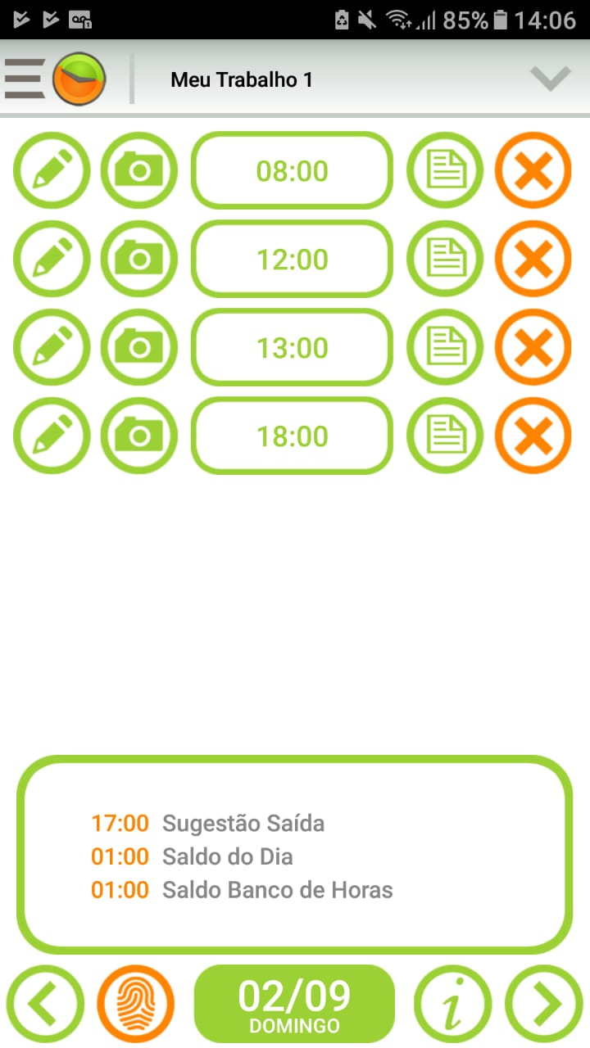

Fig. 3. Tela com os horários trabalhados no dia no Meu Ponto [4].

Ponto GO
O aplicativo Ponto GO [5], desenvolvido pela empresa Mob Business, é um sistema de gestão de ponto em tempo real de forma simples e completa.
O usuário pode cadastrar seu horário de trabalho padrão da semana e, todos os dias da semana, registrar os horários que entra e sai do trabalho. É gerada então uma relação que resume as horas trabalhadas por dia, semanalmente ou mensalmente, apresentando também, além do total de horas trabalhadas, o restante das horas que faltam para trabalhar em cada uma dessas opções.
O aplicativo permite que o usuário registre as faltas, visualize feriados e cadastre férias, além de permitir que o usuário gere uma planilha com suas horas trabalhadas no mês e a envie por e-mail. Ponto GO gera notificações para o usuário informando quando ele deve entrar no trabalho e quando o expediente está terminando, com base no seu horário de trabalho padrão.
A Figura 4 exibe a tela principal onde o usuário pode cadastrar os horários de entrada e saída do trabalho no dia.

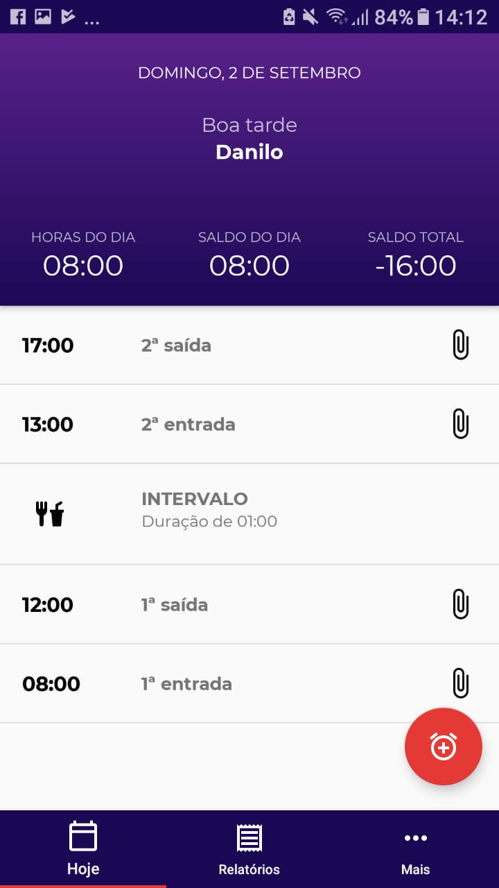

Fig. 4. Tela de cadastro de horas do dia no aplicativo Ponto GO [5].

Desenvolvimento
O desenvolvimento da solução proposta para o sistema de controle de ponto utilizando biometria digital e NFC se baseia em três frentes principais, como representado na Figura 5: o aplicativo Android, utilizando-se do modo de operação Host-based Card Emulation (HCE), que permite que o smartphone emule um cartão NFC, e biometria digital; o leitor NFC desenvolvido através da plataforma Arduino, uma plataforma de prototipagem eletrônica; e um web service, responsável por armazenar os dados de cada trabalhador. É abordado, neste capitulo, o desenvolvimento de cada uma das frentes mencionadas anteriormente, sendo que, quando disponível, foi utilizada a documentação oficial de cada tecnologia para implementação da solução.

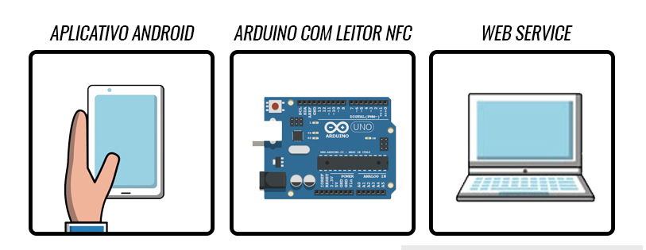

Fig. 5. Principais componentes do sistema.

Premissas do projeto
Algumas condições devem ser levadas em consideração para elaboração e implementação da solução proposta:

Versão do sistema operacional Android
A versão do Sistema Operacional Android deve ser no mínimo a 4.4, visto que é apenas a partir desta versão que o dispositivo é capaz de funcionar no modo Host-based Card Emulation [6].

Trabalhador já cadastrado no sistema de empresa
Será levado em consideração que o trabalhador que utilizará o aplicativo para registrar o ponto já está cadastrado no servidor da empresa e, portanto, já terá um registro de e-mail e senha para realizar sua autenticação, assim como um número associado ao seu cartão de ponto para registrar as horas trabalhadas. Para o projeto, utiliza-se de uma página web que permite o cadastramento dos funcionários (usuários) no sistema.

Aplicativo Android
O aplicativo Easy Work tem como objetivo funcionar como um registro de ponto eletrônico, substituindo o tradicional cartão de ponto das empresas e oferecendo maior facilidade para o trabalhador, já que o cartão não é mais necessário e o smartphone é algo praticamente indispensável na vida das pessoas [7], além de segurança para a empresa empregadora.

Login no aplicativo
Com o Easy Work, o usuário pode realizar autenticação através do seu e-mail e senha fornecidos pela própria empresa. Dessa forma, haverá a sincronização dos dados do servidor com a aplicação, garantindo a correta verificação do usuário ao gerar um registro de ponto. A Figura 6 apresenta a tela de verificação do usuário do aplicativo.

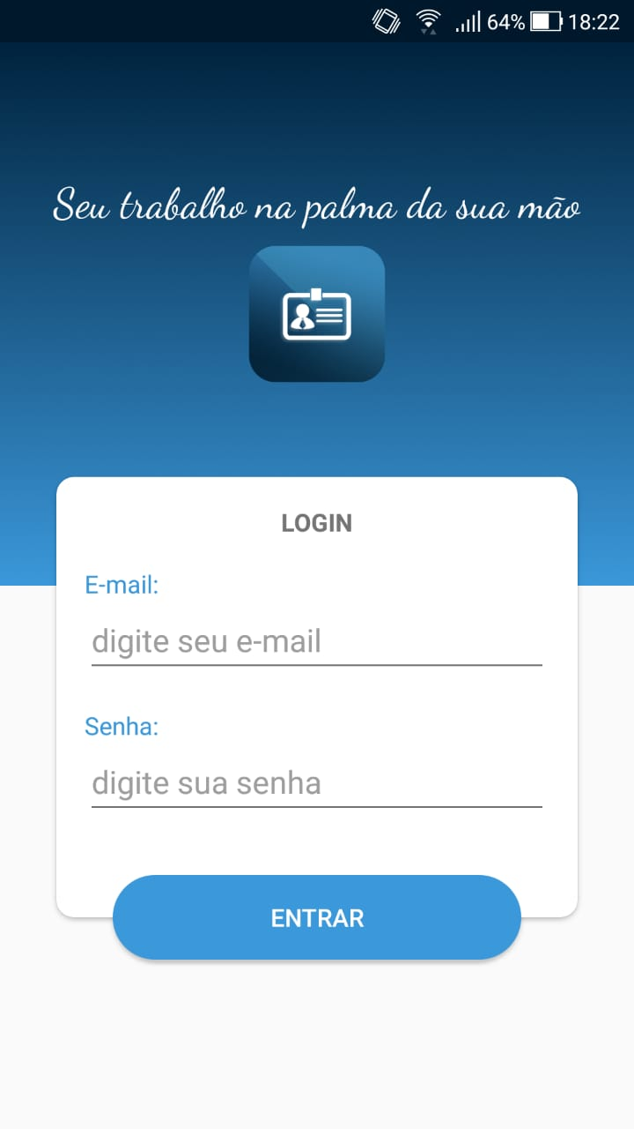

Fig. 6. Tela de autenticação do aplicativo Easy Work.

Configurações iniciais
Ao acessar o aplicativo pela primeira vez, o funcionário poderá configurar três intervalos de sua jornada de trabalho: o referente à pausa para o almoço, entre expedientes de trabalho e o limite de trabalho contínuo. Os valores padrões desses intervalos já estarão configurados de acordo com o e-Social [1], assim, caso o usuário não deseje alterar alguma configuração, basta confirmar os valores padrões e já estará seguindo a lei. Essas configurações são necessárias para a lógica de negócio do aplicativo responsável por gerar as notificações para o trabalhador.
A partir do momento em que os horários forem definidos, o usuário terá acesso a uma lista de suas jornadas de trabalho, o número total de horas trabalhadas na semana corrente e o número de horas trabalhadas no dia. Cada expediente de trabalho será representada por até dois períodos: manhã e tarde/noite, onde cada um deles terá seus respectivos horários de entrada e de saída.
Uma vez que essas pré-configurações estejam definidas, o usuário poderá alterá-las através do menu de configurações. A Figura 7 exibe a tela de configurações do tempo de trabalho do usuário.

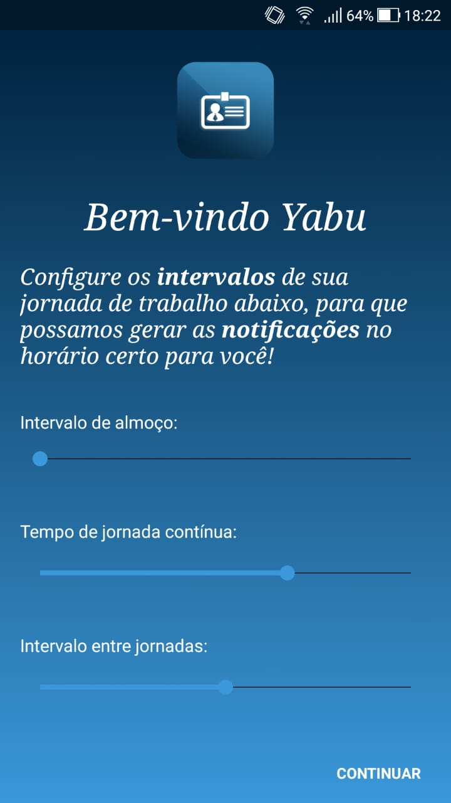

Fig. 7. Tela de configurações da jornada de trabalho.

Notificações de jornada de trabalho
A jornada é iniciada assim que o trabalhador registra o primeiro ponto do dia. A partir daí são geradas notificações para alertar o usuário sobre as horas já trabalhadas e sugestões para registrar seu ponto. As notificações se comportam de maneiras diferentes de acordo com a situação dos pontos já registrados:
- Notificações relacionadas com o limite de horas contínuas são definidas no início de cada período da jornada e, consequentemente, canceladas no fim de cada período. Nesse caso, notificações são enviadas ao usuário dez minutos antes de atingir o limite.
- Já as notificações relacionadas ao intervalo de almoço são estabelecidas no fim do primeiro período e canceladas no início do segundo período, sendo que o usuário é notificado dez minutos antes de atingir o limite.
- Por fim, as notificações de intervalo entre jornadas são programadas ao fim de uma jornada e canceladas no inicio da próxima, alertando o usuário de que uma nova jornada poderá ser iniciada dez minutos antes do limite mínimo ser atingido.

Registro de horas e modo HCE do sistema Android
Como mencionado anteriormente, o aplicativo permite o registro de horas por parte do trabalhador. Para isso o aplicativo irá emular um cartão NFC através do modo HCE disponível em dispositivos Android acima da versão 4.4 [6] e equipado com o chip NFC em seu hardware. Através deste modo o smartphone do usuário irá se comportar como um cartão NFC e conversar diretamente com um leitor NFC. Contudo, para utilizar esse recurso é necessário, primeiramente, adicionar a permissão de NFC e o recurso HCE no arquivo AndroidManifest.xml, como pode ser conferido na Figura 8. É necessário também configurar um HCE Service, que nada mais é do que um componente que é executado em segundo plano, sem interface de usuário e que lida com eventos do sistema Android. Logo, o HCE Service é responsável por lidar com eventos relacionados ao HCE, sendo executando quando se aproxima um dispositivo de um leitor NFC.

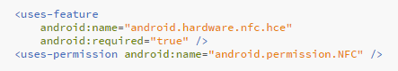
Fig. 8. Arquivo AndroidManifest.xml do aplicativo.

Outro ponto importante é a identificação do serviço a ser chamado quando o leitor NFC se comunica com o dispositivo. De acordo com a especificação ISO/IEC 7816-4 [8], a seleção do serviço a ser chamado se baseia no Application ID (AID), uma cadeira de caracteres de até 16 bytes que determina com qual serviço o leitor deseja conversar.
O fluxo de comunicação, representado pela Figura 9, funciona da seguinte forma: o leitor NFC envia um Application Protocol Data Unit (APDU) ao dispositivo e espera que uma resposta APDU seja enviada pelo aplicativo, ou seja, uma comunicação half-duplex (onde dois dispositivos podem transmitir dados simultaneamente nos dois sentidos). Um APDU é um pacote de nível do aplicativo também definido pela especificação ISO (International Organization for Standardization) mencionada anteriormente. Normalmente, o primeiro pacote enviado pelo leitor NFC contém o AID no qual o leitor deseja conversar. Dessa forma o sistema Android delega o pacote para o serviço correspondente ao AID recebido. No caso do aplicativo Easy Work, o serviço correspondente retorna um pacote ADPU contendo o número do cartão associado ao trabalhador para registro da hora. A comunicação com o leitor se encerra caso o leitor envie um AID diferente ou o dispositivo se distancie do leitor.
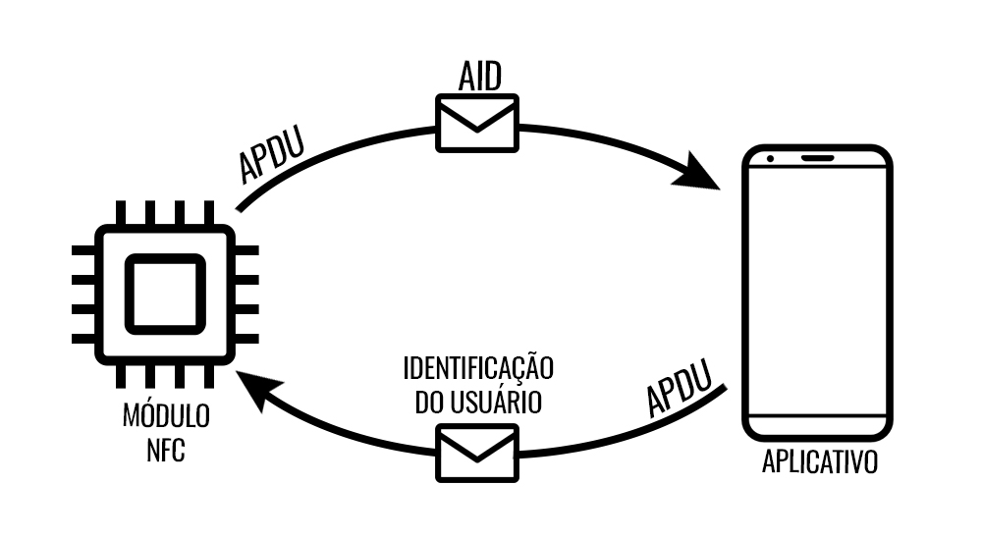
Fig. 9. Fluxo de comunicação entre NFC e aplicativo.

Biometria digital e Autenticação
A biometria digital também está presente no aplicativo como forma de autenticação, dificultando fraudes e aumentando a confiabilidade do registro de ponto eletrônico. Para realizar um registro, o usuário deverá primeiramente abrir o aplicativo e realizar a autenticação de uma das seguintes formas: se o dispositivo possuir sensor biométrico, esta se dará pela digital do empregado. Caso contrário, visando atender ao maior número de empregados possíveis, o sistema permitirá que a senha de login seja utilizada para autenticar. A autenticação será válida enquanto o usuário se mantiver com o aplicativo aberto, sendo necessário realizar o processo de autenticação novamente se o usuário se retirar do aplicativo ou bloquear a tela. Ao se aproximar do leitor NFC e receber o APDU do sistema Android, o serviço do aplicativo verifica se o usuário foi autenticado corretamente para enviar a resposta para o leitor. Caso o usuário se distancie do leitor ou não tenha realizado a autenticação, o ponto não será registrado e o processo deverá ser executado novamente.

Controle de horas pelo aplicativo Android e estatísticas da jornada de trabalho
Ao realizar login no Easy Work o trabalhador pode acompanhar informações importantes a respeito da sua jornada de trabalho. Em um primeiro momento, será possível visualizar o número de horas trabalhadas durante a semana corrente e o total trabalhado no dia, como pode ser visto na Figura 10. Além disso, o usuário tem acesso a uma lista contendo o registro de cada dia trabalhado, indicando o horário de entrada e saída de cada período do dia correspondente. Caso o registro seja do dia atual, tem um destaque maior em relação aos outros dias e o trabalhador pode acompanhar em tempo real cada ponto registrado. Futuras atualizações visam aprimorar as funcionalidades já existentes e fornecer outras novas, como por exemplo, gerar uma planilha em formato PDF (Portable Document Format) das horas trabalhadas na semana, justificar ausências através de atestados médicos digitalizados, dentre outros recursos.

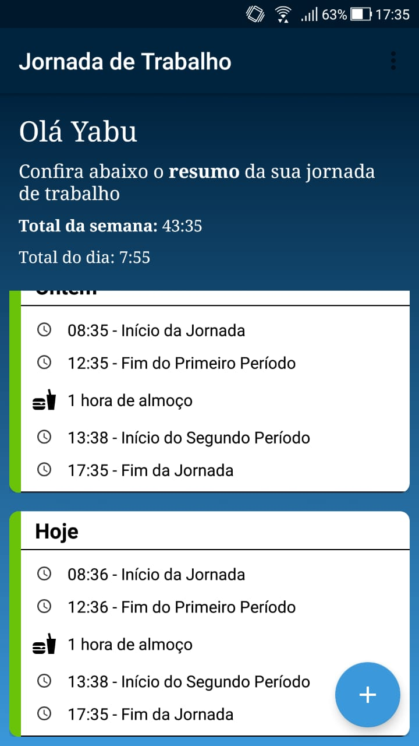

Fig. 10. Tela com as informações da jornada de trabalho da semana.

Hardware
O hardware do projeto tem como objetivo funcionar como o intermediário entre o aplicativo e o servidor e é responsável pela leitura dos dispositivos, validação e envio das informações para o servidor.

Conexão do módulo NFC PN532 no Arduino
O módulo NFC PN532 é responsável por ler as informações provenientes do dispositivo do usuário e enviá-las para o Arduino.
Este módulo possui 12 pinos físicos de conexão e permite as interfaces I2C (Inter-Integrated Circuit), HSU (High Speed Uart) e SPI (Serial Peripheral Interface). As interfaces I2C e HSU compartilham os mesmos quatro pinos, enquanto a interface SPI possui pinos de conexão próprios, sendo oito no total [9].
A Figura 11 mostra o módulo NFC PN532, os pinos de conexão das interfaces e a chave DIP Switch (interruptor eletrônico que é disposto em grupos), enquanto Figura 12 mostra os modos de seleção das interfaces na chave DIP Switch.

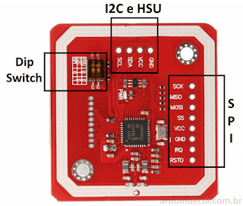

Fig. 11. Módulo NFC PN532 e suas conexões.

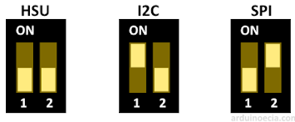.

Fig. 12. Configurações de interface da chave Dip Switch.

No projeto, foi utilizada a interface de comunicação HSU, no qual as chave DIP Switch 1 e DIP Switch 2 foram colocadas no modo OFF, conforme ilustrado na Figura 12. Os pinos TXD, RXD, VCC e GND do módulo NFC PN532 foram conectados, respectivamente, aos pinos RX, TX, 5V, GND do Arduino.

Modos de operação do NFC PN532
O módulo NFC PN532 utilizado no projeto, opera em vários modos. Os modos são utilizados para que o módulo consiga criar seu próprio sinal de rádio frequência, assim iniciando a atividade de comunicação entre dispositivos ou realizando ações específicas, como por exemplo, leitura e escrita em tags.
Existem três modos de operação: modo P2P, que possibilita que dois módulos troquem dados entre si via NFC, modo Leitura e Escrita que permite que o módulo leia e escreva informações em tags e o modo Emulação de Cartões que faz com que o módulo atue como uma tag NFC [10]. Os diferentes modos de operação baseiam-se no ISO/IEC 18092 NFCIP-1 e no ISO/IEC 14443 [11].

Modo P2P
O modo P2P foi empregado no projeto, pois permite que dois dispositivos habilitados para NFC estabeleçam uma comunicação bidirecional para a troca de dados. Para estabelecer uma conexão um cliente (smartphone do usuário) procura por um host (módulo NFC PN532) para configurar uma conexão e, em seguida, o NDEF (NFC Data Exchange Format) é usado para transmitir os dados entre os dispositivos.

Leitura e armazenamento das informações
Para possibilitar o desenvolvimento do firmware, responsável pela leitura e tratamento das informações coletadas pelo módulo NFC PN532, foi implementada uma biblioteca para a leitura de mensagens NDEF [12]. Este é um formato de dados comum que opera em todos os dispositivos NFC, independentemente do modo de operação utilizado.
Ao detectar um dispositivo, são coletadas as informações provenientes do mesmo. Essas informações são um objeto do tipo NFC Tag que contém metadados sobre as informações armazenadas no dispositivo.
As Figuras 13 e 14 mostram, respectivamente, a implementação da função responsável pela leitura das informações e a estrutura que esta mensagem assume ao ser recebida.

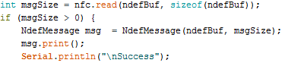

Fig. 13. Função para a leitura do dispositivo.

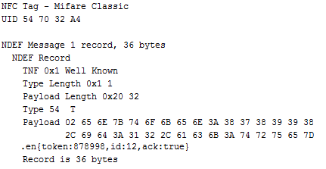
Fig. 14. Exemplo de informações coletadas do dispositivo.

As informações relevantes provenientes da mensagem são tratadas via algoritmos, separadas devidamente e enviadas ao servidor para que o restante do processo prossiga corretamente.

Conexão do Wi-Fi Shield no Arduino
Para realizar a conexão do Wi-Fi Shield, que consiste em dispositivo que permite que o Arduino se conecte a redes wireless, no Arduino Uno, basta apenas montá-lo sobre a placa de prototipagem, encaixando seus terminais aos do Arduino, como pode ser visto na Figura 15. Apesar do Wi-Fi Shield possuir uma conexão USB, esta não deve ser usada para fazer o upload do firmware, para isso, deve-se utilizar o processo padrão, conectando o USB diretamente no Arduino [13]. A única restrição consiste em não utilizar o pino digital sete do Arduino, pois ele é o responsável por realizar o processo de verificação handshake [14] entre o Arduino Uno e o Wi-Fi Shield, ou seja, é utilizado na integração Shield e Arduino.

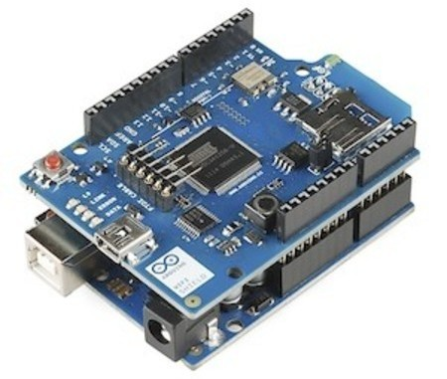

Fig. 15. Wi-Fi Shield conectado sobre o Arduino Uno.

Envio das informações para o servidor
Para o desenvolvimento do firmware responsável por enviar as informações provenientes do usuário para o servidor, utilizou-se a biblioteca Wi-Fi do Arduino [15] que é disponibilizada aos usuários que estejam trabalhando com o Wi-Fi Shield ou outro módulo semelhante que compartilham das mesmas funcionalidades.
Esta biblioteca permite que o Arduino se conecte a uma rede, sendo como um servidor, ou seja, aceitando conexões de entrada, ou como um cliente, requisitando conexões externas. Além disso, ela suporta conexões a redes abertas e criptografadas, que utilizam WEP (Wired Equivalent Privacy) e WPA2 (Wi-Fi Protected Access).
Para se conectar a uma rede, deve-se usar a função WiFi.begin() [16], fornecida pela biblioteca, passando como parâmetro as credenciais da rede. Caso ela consiga se conectar com a rede, seu retorno será “WL_CONNECTED”.
A Figura 16 mostra a chamada da função e seus parâmetros.

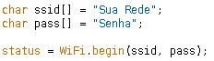

Fig. 16. Função WiFi.begin() e seus parâmetros.

Após se conectar a rede, utilizou-se a função WiFiClient() para criar um cliente. Este cliente é responsável por se conectar ao servidor utilizando seu endereço IP (Internet Protocol) ou URL (Uniform Resource Locator) e porta. Caso a conexão seja realizada com sucesso, é utilizada a requisição do tipo POST (método de requisição que solicita que o servidor aceite os dados do corpo da mensagem) para enviar as informações para o servidor e por isso, é preciso montar um corpo de dados com algumas informações necessárias para que o servidor reconheça o tipo de requisição e valide os dados enviados.
A Figura 17 mostra um exemplo de como é montado o corpo de uma requisição e a Figura 18 mostra um exemplo envolvendo o retorno do servidor a respeito da requisição enviada.

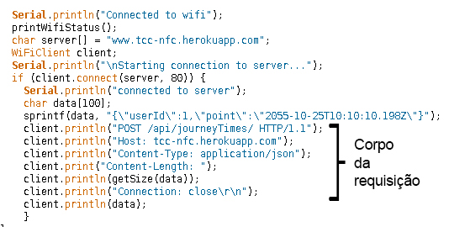

Fig. 17. Modelo do corpo da requisição.

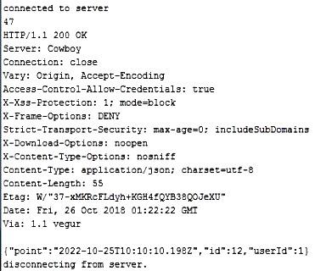

Fig. 18. Resposta do servidor a uma requisição.

Os dois dados que são enviados para o servidor são o identificador do usuário e a data e hora que o ponto foi coletado.
O identificador do usuário é coletado pelo módulo NFC PN532 no processo de troca de informações entre o smartphone e o módulo. O identificador do usuário é recebido em formato hexadecimal, necessitando a realização de uma conversão entre tipos, já que o valor a ser enviado para o servidor deve estar no formato decimal. Para coletar a data e hora, foi utilizada uma API (Application Programming Interface) externa [17]. APIs são o conjunto de rotinas fornecidas por uma aplicação, geralmente o servidor, que podem ser acessadas por aplicações clientes (smartphones, websites, tablets, etc.), sendo desnecessário conhecer detalhes da implementação do software, permitindo uma interoperabilidade entre diversas aplicações. No caso da API utilizada, mediante o envio da localidade que você deseja obter a informação, ela retorna a data e a hora do local requisitado no formato JSON (JavaScript Object Notation), que consiste em um formato de texto ideal para troca de dados usando convenções que são familiares à diversas linguagens.
A Figura 19 mostra como é realizada a requisição passando como localidade a cidade de São Paulo.

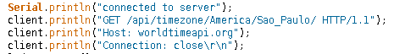

Fig. 19. Requisição à API externa.

Ao final, é necessário encerrar a conexão com o servidor.

Estados do processo apresentados via display LCD
Com o intuito de informar o usuário sobre os estados da operação, o sistema inclui um Display LCD 16x2 para mostrar as diferentes informações sobre o processo.
A primeira mensagem a ser mostrada no display é “APROXIME O SMARTPHONE”, que tem como objetivo alertar o usuário que o sistema está aguardando a aproximação de um smartphone para iniciar o processo.
A segunda mensagem é “AGUARDE, PRO-CESSANDO...”, que tem por objetivo informar ao usuário que a informação foi coletada e está passando pelo processo de validação das informações. Após esta mensagem, podem ser mostradas outras duas diferentes: caso as informações coletadas estejam corretas e foram enviadas ao servidor com sucesso, é apresentada a mensagem “PONTO COLETADO COM SUCESSO”, ou caso haja algum problema durante o processo, é apresentada a mensagem “OCORREU UM ERRO, TENTE NOVAMENTE”.
A mensagem “OCORREU UM ERRO, TENTE NOVAMENTE” poderá ser mostrada ao usuário a qualquer momento durante a execução, pois ela está diretamente ligada ao funcionamento de todo o processo e valida a conexão com todos os módulos e, caso haja alguma falha, seja via conexão física ou retornos indevidos das funções do firmware, ela será apresentada. Após alguma das duas últimas mensagens for mostrada, o processo se inicia novamente.

Web Service
O crescimento exponencial da Internet e a facilidade que ela proporcionou em termos de comunicação e tráfego de informações fez com que o número de dados gerados pelas empresas chegasse a valores nunca antes imaginados [18]. Contudo, é necessário manter esses dados em segurança e organizados, principalmente em um ambiente empresarial que lida com diversos funcionários.
Um servidor é indispensável para quem procura essa segurança e organização, já que ele é responsável por gerenciar os dados e controlar o acesso a eles, mantendo-os protegidos de ataques e evitando que eles sejam perdidos [19].
Visando essas funcionalidades, foi desenvolvido um servidor para manter e gerenciar os dados dos funcionários de uma empresa.

JavaScript e Node.js
O servidor foi desenvolvido utilizando como base a linguagem JavaScript e a plataforma Node.js. O JavaScript é uma das linguagens de programação mais utilizadas atualmente [20], de fácil aprendizado e simples, que roda na máquina do cliente que está acessando uma aplicação e por isso é considerada uma linguagem Client-Side.
Já a plataforma Node é uma tecnologia que permite levar os recursos e facilidades do JavaScript para o lado do servidor. Ele trabalha de forma assíncrona, ou seja, o processamento das requisições não bloqueia o sistema, sendo possível atender um número muito grande de requisições. De uma forma geral, o sistema possui um fluxo de execução, que, ao receber uma requisição, analisa o que deve ser feito e a delega para ser executada, permitindo que o sistema atenda novas requisições. Quando a execução de uma requisição é finalizada, ela retorna ao fluxo principal e os dados obtidos são devolvidos a quem requisitou.
Outro motivo que fez com que essa combinação fosse escolhida é o fato de ser multiplataforma e muito leve, sendo capaz de ser executado por um longo tempo e com um número muito alto de requisições, além do tamanho do código ser bem menor do que outras linguagens como o Java [21].

Loopback + MySQL
Para facilitar o desenvolvimento foi utilizado o framework Loopback 3.0 que permite construir rapidamente APIs em Node.js que atendem ao padrão REST (Representational State Transfer) [22]. Define princípios necessários para se ter um projeto com interfaces bem definidas, permitindo que as aplicações se comuniquem através de requisições HTTP, como GET, POST e DELETE. Quando uma aplicação utiliza esses princípios, diz-se que ela é uma aplicação RESTFul.
Para desenvolver tal aplicação RESTFul, portanto, foi utilizada a documentação oficial do Loopback [23] juntamente com o guia inicial de desenvolvimento da plataforma [24]. Comandos como lb, que inicializa e configura uma nova aplicação, e lb model, que define um novo modelo e seu relacionamento com outros modelos da aplicação foram fundamentais no desenvolvimento e facilitaram muito na definição das APIs do servidor. O próprio framework cuida de gerar as APIs básicas de cada modelo (cadastrar, listar, editar e excluir), tornando possível executar o servidor em poucos minutos.
Definidas as configurações, modelos e APIs, foi necessário definir uma base de dados para armazenar as informações dos usuários e seus respectivos registros de ponto. Para isso foi utilizado o banco de dados relacional MySQL, bastante conhecido, confiável, de alto desempenho e fácil de usar. O banco de dados é bem simples, contendo apenas duas entidades: Empregado e Tempo de Jornada. O relacionamento entre eles é representado através da Figura 20.

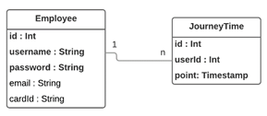

Fig. 20. Diagrama de Entidade-Relacionamento.

Como representado, um empregado pode possuir diversos tempos de jornadas enquanto um tempo de jornada só pode pertencer a um usuário. Integrando o servidor desenvolvido através do Loopback com o banco de dados MySQL, tem-se um serviço pronto para ser acessado pelas aplicações clientes.

Swagger
Para acessar o servidor a aplicação cliente precisa de um “mapa” que indique qual requisição HTTP deve ser feita e qual o endereço deverá ser acessado para obter determinada informação. Para isso foi utilizado outro framework denominado Swagger que é responsável, dentre outras funções, por modelar e documentar as APIs do servidor, permitindo que as aplicações clientes tenham um completo mapeamento dos recursos que o servidor disponibiliza e como acessá-los. Como o Swagger já vem acoplado ao Loopback, basta deixar o servidor online para que a documentação seja gerada e disponibilizada para consulta. No caso do sistema desenvolvido a documentação está disponível para acesso [25] e auxiliou no desenvolvimento do aplicativo Android, facilitando a comunicação entre o servidor e a aplicação móvel.

Tecnologias e Ferramentas Utilizadas
Neste tópico são abordadas ferramentas e tecnologias de software e de hardware que foram essenciais para a concepção e desenvolvimento do projeto.

Software

Android
Android é o sistema operacional de uma das maiores empresas de serviços online e softwares do mundo, a Google. Sendo a plataforma mobile mais popular do mundo, está presente em aparelhos de marcas mundialmente conhecidas, como Samsung, LG, Sony, Motorola, entre outros. Um dos motivos de ser bastante popular é por se basear no núcleo do Linux, tendo um código aberto que possibilita personalização.
O sistema operacional foi criado em 2008 e desde então vem sendo otimizado pela fabricante que lança, periodicamente, novas atualizações. A última versão lançada e que se encontra no mercado atualmente é a 8.1, conhecido como Oreo.
Hoje em dia seu mercado cresceu muito, pois além de estar presente na maioria dos dispositivos móveis, o sistema operacional também está presente em tablets, consoles, smart TVs, computadores e wearables.
A última pesquisa realizada pela IDC no ano de 2017 aponta que o Android ampliou ainda mais sua liderança no mercado mobile. Em 2017, ele dominava 85% do mercado dos dispositivos móveis. No ano anterior, 2016, possuía 83% do mercado. O IDC sugere que, em 2021, serão fabricados 1,5 bilhões de aparelhos com o sistema operacional Android [26]. A popularidade e o crescimento desse sistema operacional foram alguns dos motivos que levaram sua escolha para realização deste projeto.

Android Studio
O Android Studio é o ambiente de desenvolvimento integrado oficial para o desenvolvimento de aplicativos Android. Ele é baseado na Integrated Development Environment (IDE) IntelliJ IDEA e, além de possuir o editor de código e as técnicas de desenvolvimento avançado do IntelliJ, também possui mais recursos para ampliar o rendimento do desenvolvedor.
A IDE possui benefícios como o gerenciador de dependências Gradle, que é uma das vantagens da plataforma, pois disponibiliza mais opções ao desenvolvedor na hora de compilar o aplicativo. No projeto, foi utilizado para o desenvolvimento do aplicativo Android.

MySQL
O MySQL é um sistema gerenciador de banco de dados que usa a linguagem Structured Query Language (SQL) em sua interface. Ele foi criado em 1980 e é muito utilizado por sua simplicidade de uso, interface clara e eficiência de operar em diversos sistemas operacionais. O MySQL é empregado por grandes empresas como Motorola, NASA, Silicon Graphics, HP, Bradesco, Texas Instruments, Sony, entre várias outras.
Outra vantagem do MySQL consiste em ser um banco de dados de grande porte que é gratuito e que possui código fonte aberto, o que facilita sua formatação para atender às necessidades do usuário.

Arduino IDE
O Arduino IDE é um software de desenvolvimento integrado para desenvolvimento de aplicações abrangendo a plataforma Arduino, sendo uma aplicação destinada à várias plataformas, escrita em Java, totalmente gratuita e de código aberto. Ele foi produzido para permitir que pessoas não habituadas com o desenvolvimento de softwares possam ser incorporadas a esta área.
A IDE inclui um editor de código com vários recursos capazes de compilar e carregar programas para a placa Arduino rapidamente e com apenas um clique, assim, não tendo a necessidade de rodar programas em ambientes de linha de comando.
O Arduino IDE foi utilizado no projeto para desenvolver o firmware presente na placa Arduino.

Visual Studio Code
Lançado pela Microsoft em 2015, o Visual Studio Code consiste em um editor de código-fonte baseado no Electron, framework usado para desenvolver aplicativos Node.js.
O Visual Studio Code possui suporte para depuração de programas, controle Git incorporado, correção e sugestão de complemento do código, além de refatoração.
Além de ser gratuito o editor também possui código aberto, estando disponível no GitHub, permitindo que desenvolvedores contribuam com seu aperfeiçoamento e lançamento de novas funcionalidades.
No projeto proposto, o Visual Studio Code foi utilizado no desenvolvimento do servidor.

LoopBack
O LoopBack é um framework de código aberto escrito em JavaScript que permite a criação de Application Programming Interfaces (APIs) em Node.js de forma simples e rápida e sua conexão com o backend.
Com base em uma definição de modelo de dados criada, pode ser facilmente gerado uma REST API totalmente funcional e que pode ser chamada por qualquer cliente.

Swagger
O Swagger é um framework de código aberto que realiza a sustentação de ecossistemas de RESTful web services. É disponibilizado um conjunto de ferramentas que possibilita que o desenvolvedor realize o design, desenvolvimento, testes e documentação de APIs.
Para o projeto proposto o framework foi utilizado para gerar toda a documentação para acessar os endpoints do servidor, tendo em vista a necessidade de documentar e padronizar a API.

Hardware

Módulo NFC
O módulo NFC, como apresentado na Figura 21, consiste em uma placa que torna possível a utilização da tecnologia NFC. A placa trabalha com voltagem operacional de 3,3V ou 5V e com velocidade de transferência padrão de 115200 bps [27], o que a torna bastante rápida. Ela possui um tamanho de 11cm x 5cm, que possibilita a utilização em projetos diversos, pelo seu tamanho reduzido.

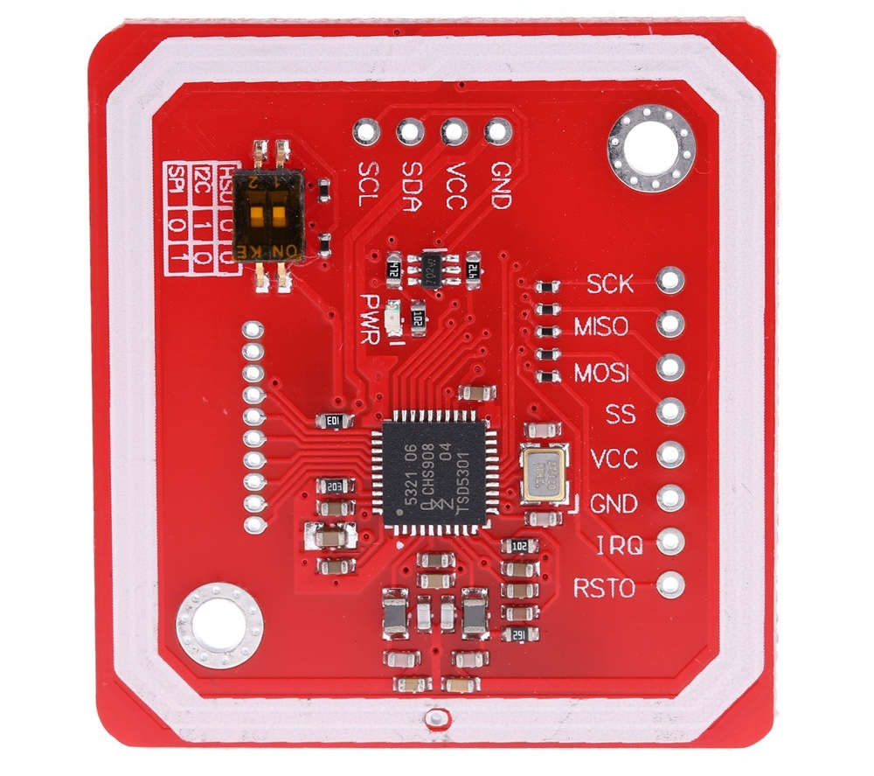

Fig. 21. Módulo NFC.

O módulo possui um controlador NFC PN532 e utiliza a interface Universal Asynchronous Receiver/Transmitter (UART) do Arduino, fornecendo um evento através da serial UART quando detecta outro chip NFC. Desta forma é possível que seja registrado quando uma pessoa, que possui chip NFC em seu dispositivo mobile, aproxime do módulo, e é justamente desta forma que o módulo NFC foi utilizado no projeto.

Arduino UNO
O Arduino, como apresentado na Figura 22, é uma plataforma de prototipagem de código aberto, multiplataforma e fácil de ser usada. A placa consiste em um microcontrolador com componentes inseridos para facilitar o desenvolvimento das aplicações e abranger as mais diversas finalidades.

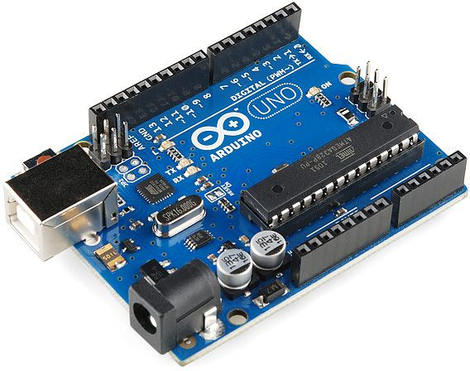

Fig. 22. Arduino UNO.

As placas funcionam como pequenos computadores que podem ser programados para que suas entradas e saídas desempenhem determinadas funções diante de seus componentes externos. Toda a programação e parte lógica da placa são programadas utilizando o software Arduino IDE, descrito anteriormente.
Dentre os diversos modelos existentes, o Arduino UNO é o mais famoso. Ele possui grande número de projetos públicos criados com ele, além de discussões em fóruns na internet, que podem auxiliar o desenvolvedor e, por esse motivo, foi escolhido para o desenvolvimento do projeto.

Display LCD
O Display LCD 16x2, como apresentado na Figura 23, é um display muito comum e amplamente utilizado em diversos projetos, principalmente devido a sua facilidade de conexão com diversas placas e microcontroladores, como por exemplo, o Arduino. Ele possui o controlador HD44780 e seu display apresenta dezesseis colunas e duas linhas, luz de fundo verde e letras na cor preta. O Display LCD 16x2 possui dezesseis pinos físicos dos quais apenas doze são necessários para uma conexão básica, e sua alimentação é de 5V [28].

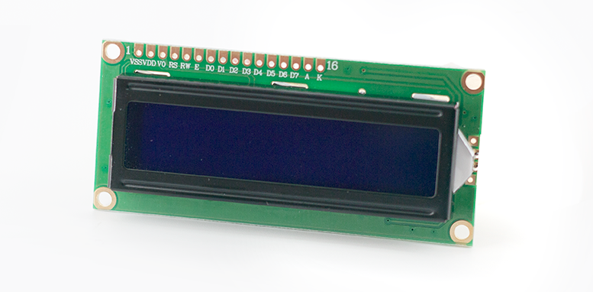

Fig. 23. Display LCD 16x2.

Arduino Wi-Fi Shield
O Arduino Wi-Fi Sheild, apresentado na Figura 24, permite ao Arduino conectar a redes sem fio que operam nas especificações 802.11b e 802.11g. Essa comunicação é feita utilizando um barramento SPI (Serial Peripheral Interface), através de um cabeçalho ICSP (In-Circuit Serial Pro-gramming) [29].

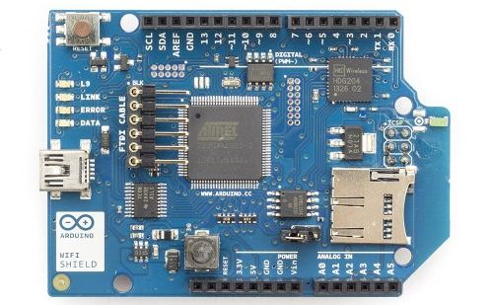

Fig. 24. Arduino Wi-Fi Shield.

O Wi-Fi Shield pode se conectar a redes abertas ou em redes criptografadas, que utilizam WPA2 ou WEP. Além disso, ele possui quatro leds informativos, que são utilizados para alertar ao usuário sobre os possíveis estados de uma operação. Os leds são: L9 (amarelo, que indica a conexão do pino digital nove), o LINK (verde, que indica a conexão com uma rede), o ERROR (vermelho, que indica que existe um erro na comunicação) e o DATA (azul, que indica que dados foram transmitidos ou recebidos) [29].

Conclusões
Um dos grandes problemas enfrentados atualmente por empresas de diferentes ramos se refere às multas e juros cobrados pelo excesso de trabalho por parte dos funcionários, devido à ausência de controle adequado das jornadas de trabalho, não sendo possível provar sua regularidade. Segundo um teste realizado pelo Ministério do Trabalho do Paraná, em quatro anos foram gastos R$ 48,8 milhões em penalidades por eminentes empresas do país referentes às jornadas excessivas de trabalho, onde a multa por acontecimento, em média, é de R$ 2.000,00 [30].
Um bom sistema de controle de pontos pode evitar diversos problemas judiciais para uma empresa, garante uma maior transparência nas relações trabalhistas, gerando maior credibilidade e, consequentemente, maior lucratividade, já que colaboradores conscientes de que seus direitos estão sendo assegurados produzem mais [31].
Existe no Brasil o total de 220 milhões de smartphones em funcionamento atualmente, que caracteriza mais de um aparelho ativo por habitante, e está previsto que o Brasil possua dois dispositivos móveis por habitante até 2019 [32]. Logo, o projeto foi baseado na premissa de que usuários ocupados não precisam de vários dispositivos para realização de múltiplas tarefas, podendo realizá-las através de um dispositivo indispensável nos dias atuais, que são os smartphones, evitando problemas comuns enfrentados com o uso de crachás já que é mais difícil os funcionários se esquecerem de leva-lo para o trabalho, por exemplo. Além de contribuir em relação às leis trabalhistas e de ser uma solução popular, o projeto também visa à segurança da empresa contra fraudes no sistema de cadastro de pontos.
A utilização de tecnologias como o NFC e a biometria digital apresentaram resultados positivos durante os testes realizados. Foi possível garantir a facilidade no registro do ponto utilizando o aplicativo que simplifica e exibe o status da jornada do empregado, juntamente com a segurança, visto que os circuitos NFC são projetados com uma assinatura digital única para proteção contra ataques de hardware e de software [33] enquanto a biometria garante que o cadastro do ponto seja feito apenas pelo dono do smartphone, já que é um método de segurança bastante difícil de ser burlado, pois os sensores são desenvolvidos para reconhecer o calor humano e a corrente sanguínea do usuário [34].
O servidor cumpriu seu papel de gerenciar os dados e controlar o acesso a eles, sendo que apenas os empregados cadastrados no sistema da empresa possuem permissão para gerar dados da jornada de trabalho. O leitor NFC comportou-se como o esperado, realizando a leitura das informações apenas se o smartphone possuísse o aplicativo Easy Work instalado, devido ao AID configurado para leitura, e se a distância necessária fosse cumprida.
Durante o desenvolvimento do projeto, foram encontradas dificuldades técnicas em relação à integração entre hardware e aplicativo Android, principalmente em relação à comunicação NFC, devido aos pacotes específicos que o sistema Android exige para a comunicação e também devido à distância entre os integrantes. Além disso, ocorreram problemas físicos nos pinos da placa PN532, onde foi identificado, em diversos momentos, mau contato. A biometria foi outro ponto de dificuldade, sendo necessárias várias análises para decidir o fluxo correto de validação no aplicativo.
Para próximas versões do aplicativo, pretende-se realizar algumas melhorias e criar novas funções que possam contribuir para o sistema:
- Adicionar a funcionalidade de geração automática de planilhas com as informações da jornada de trabalho do funcionário.
- Indicação da quantidade de horas que o funcionário possui no banco de horas.
- Melhorias na interface gráfica.
- Melhorias no hardware de leitura do NFC, tornando o processamento mais eficaz e implementando um sistema de fila para cadastrar os pontos.
- Aprimorar o serviço NFC no Android.
- Aumentar a frequência das notificações para sinalizar melhor o usuário em relação ao tempo de trabalho.
- Indicar infrações por parte do usuário caso ele ultrapasse os limites da jornada.
- Sincronizar registros do servidor com o aplicativo.
- Implementar a opção de adicionar comentários nos dias, indicando quais atividades foram realizadas durante a jornada de trabalho.
Referências
- PLANALTO (Gov). Consolidação das leis trabalhistas. 2017. Disponível em: <http://www.planalto.gov.br/ccivil_03/_ato2015-2018/2017/lei/L13467.htm> Acesso em: 15 ago. 2018.
- DIGITAL TRENDS. It’s more than the wallet-killer: Everything you need to know about NFC. 2017. Disponível em: <https://www.digitaltrends.com/mobile/nfc-explained/> Acesso em: 16 ago. 2018.
- SLIDESHARE. Controle de Presença Utilizando NFC. 2016. Disponível em: <https://pt.slideshare.net/marcielribeirotorres/controle-de-presenas-utilizando-nfc> Acesso em: 29 ago. 2018.
- RICARDO CARVALHO. Android App “Meu Ponto”. 2015. Disponível em: <https://ricardoac.com/#portfolio2> Acesso em: 01 set. 2018.
- PONTOGO. Controle de ponto digital e dentro da lei. 2018. Disponível em: <https://www.pontogo.com.br/> Acesso em: 01 set. 2018.
- ANDROID DEVELOPER. Host-based card emulation overview. 2018. Disponível em: <https://developer.android.com/gui-de/topics/connectivity/nfc/hce> Acesso em: 28 set. 2018.
- ESTADAO. Brasil já tem mais de um smartphone ativo por habitante, diz estudo da FGV. 2018. Disponível em: <https://link.estadao.com.br/noticias/geral,brasil-ja-tem-mais-de-um-smartphone-ativo-por-habitante-diz-estudo-da-fgv,70002275238> Acesso em: 28 set. 2018.
- EMBEDX. Identification Cards – Integrated Circuit Cards. 2005. Disponível em: <http://www.embedx.com/pdfs/ISO_STD_7816/in-fo_isoiec7816-4%7Bed21.0%7Den.pdf> Acesso em: 04 out. 2018.
- ARDUINO E CIA. Comunicação sem fio com modulo PN532 NFC RFID. 2016. Disponível em: <https://www.arduino-ecia.com.br/2016/10/modulo-pn532-nfc-rfid-arduino.html> Acesso em: 04 out. 2018.
- CORE AC. Modos de Operação do NFC. 2014. Disponível em: <https://core.ac.uk/download/pdf/47134743.pdf> Acesso em: 05 out. 2018.
- BITEXPERTS. Difference between ISO 14443 and ISO 18092, i.e. RFID vs NFC. 2016. Disponível em: <https://bitexperts.com/Ques-tion/Detail/3360/difference-between-iso-14443-and-iso-18092-i-e-rfid-vs-nfc> Acesso em: 04 out. 2018.
- GITHUB. NDEF Library for Arduino. 2014. Disponível em: <https://github.com/don/NDEF> Acesso em: 10 out. 2018.
- ARDUINO. Getting Started with the Arduino WiFi Shield. 2018. Disponível em: <https://www.arduino.cc/en/Guide/ArduinoWiFiShield> Acesso em: 08 out. 2018.
- ANDREY SMITH BLOG. Entendendo three-way handshake. 2011. Disponível em: <https://andreysmith.wordpress.com/2011/01/02/three-way-handshake/> Acesso em: 09 out. 2018.
- ARDUINO. WiFi Library. 2018. Disponível em: <https://www.ar-duino.cc/en/Reference/WiFi> Acesso em: 08 out. 2018.
- ARDUINO. WiFi.begin(). 2018. Disponível em: <https://www.ar-duino.cc/en/Reference/WiFiBegin> Acesso em: 08 out. 2018.
- TIMEZONEDB. API Access. 2011. Disponível em: <https://timezonedb.com/api> Acesso em: 30 out. 2018.
- ESTADÃO ECONOMIA. Um minuto na internet. 2018. Disponível em: <https://economia.estadao.com.br/noticias/geral,um-minuto-na-internet,70002283969> Acesso em: 27 out. 2018.
- LINKEDIN. A importância dos Servidores nas empresas - Tecnologia da Informação. 2016. Disponível em: <https://www.lin-kedin.com/pulse/import%C3%A2ncia-dos-servidores-nas-empresas-tecnologia-thales> Acesso em: 27 out. 2018.
- TIOBE. Tiobe index of October 2018. 2018. Disponível em: <https://www.tiobe.com/tiobe-index/> Acesso em: 28 out. 2018.
- MEDIUM. Node.js O que é, por que usar e primeiros passos. 2016. Disponível em: <https://medium.com/thdesenvolvedores/node-js-o-que-%C3%A9-por-que-usar-e-primeiros-passos-1118f771b889> Acesso em: 27 out. 2018.
- CAELUM BLOG. REST: Princípios e boas práticas. 2017. Disponível em: <http://blog.caelum.com.br/rest-principios-e-boas-praticas/> Acesso em: 28 out. 2018.
- LOOPBACK. LoopBack 3.x. 2016. Disponível em: <https://loopback.io/doc/en/lb3/> Acesso em: 29 out. 2018.
- LOOPBACK. Getting started with LoopBack. 2018. Disponível em: <https://loopback.io/doc/en/lb3/Getting-started-with-LoopBack.html> Acesso em: 29 out. 2018.
- TCC_SERVER. LoopBack API Explorer. 2018. Disponível em: <https://tcc-nfc.herokuapp.com/explorer> Acesso em: 29 out. 2018.
- IDC. Smartphone Vendor Market Share. 2018. Disponível em: <https://www.idc.com/promo/smartphone-market-share/os> Acesso em: 09 set. 2018.
- PLAY ROBOT. PN532 NFC RFID Module User Guide. 2015. Disponível em: <http://www.playrobot.com/robotpress/wp-content/uploads/2015/08/PlayRobot_CSR0002_PN532-NFC-RFID.pdf> Acesso em: 09 set. 2018
- FILIPEFLOP BLOG. Controlando um LCD 16x2 com Arduino. 2011. Disponível em: <https://www.filipeflop.com/blog/controlando-um-lcd-16x2-com-arduino/> Acesso em: 10 out. 2018.
- ARDUINO STORE. Arduino WiFi Shield. 2018. Disponível em: <https://store.arduino.cc/usa/arduino-wifi-shield> Acesso em: 10 out. 2018.
- FOLHA UOL. Jornada de trabalho excessiva pode render multa até 10 vezes maior às empresas. 2015. Disponível em: <https://www1.folha.uol.com.br/mercado/2015/12/1715897-no-parana-jornada-excessiva-pode-render-multa-ate-10-vezes-maior.shtml> Acesso em: 27 out. 2018.
- CATHO. Investir na qualidade de vida do funcionário aumenta a produtividade da empresa. 2018. Disponível em: <https://www.catho.com.br/carreira-sucesso/colunistas/empresas/inves-tir-na-qualidade-de-vida-do-funcionario-aumenta-a-produtividade-da-empresa/> Acesso em: 29 out. 2018.
- CANAL TECH. Brasil já tem mais de um smartphone ativo por habitante. 2018. Disponível em: <https://canaltech.com.br/pro-dutos/brasil-ja-tem-mais-de-um-smartphone-ativo-por-habitante-112294/> Acesso em: 29 out. 2018.
- CITESEERX. Digital Signatures on NFC Tags. 2009. Disponível em: <http://citeseerx.ist.psu.edu/viewdoc/download?doi=10.1.1.452.6946&rep=rep1&type=pdf> Acesso em: 27 out. 2018.
- ANDROIDPIT. Qual padrão de bloqueio de tela é o mais seguro para o seu Android?. 2017. Disponível em: <https://www.android-pit.com.br/bloqueio-de-tela-mais-seguro-android> Acesso em: 29 out. 2018.

Danilo Germiniani Virgínio nasceu no dia 21 de setembro de 1994, na cidade de Ouro Fino - MG. Graduou-se Técnico em Informática em 2013, pelo Instituto Federal do Sul de Minas - Campus Inconfidentes. Em 2014, iniciou seus estudos em Engenharia da Computação pelo Instituto Nacional de Telecomunicações (Inatel), no qual está cursando seu décimo período. Em 2015, tornou-se bolsista Fapemig pela primeira vez, atuando como desenvolvedor Web no projeto “Jogo Piratas do Futuro - Ferramenta de auxílio ao ensino de algoritmos”. Ao concluir este projeto, no ano de 2016, iniciou seu segundo projeto como bolsista Fapemig, atuando como desenvolver Android no projeto “Aplicativo de vagas de estágio e emprego para alunos e ex-alunos do Inatel”. Foi integrante do 1º Crowdworking do Vale da Eletrônica, projeto idealizado pelas empresas Ericson, Telefónica Open Future e Inatel em 2016, com as startups PulseTech e Hit the Road. Em 2017, foi estagiário na empresa Inatel Competence Center, atuando na área de testes e desenvolvimento de software. No início de 2018, realizou um intercâmbio para a cidade de Wilhelmshaven, Alemanha. Durante o intercâmbio, dedicou-se ao estudo de disciplinas de Engenharia da Computação e Gestão de Projetos. Desde o segundo semestre de 2018, é estagiário na empresa Motorola Mobility, atuando na área de desenvolvimento e homologação de software.

Danilo Henrique Ferreira nasceu em Poço Fundo, MG, em abril de 1996. Possui o título de Técnico em Informática (Escola São Marcos, 2014) e atualmente é graduando do décimo período de Engenharia de Computação do Instituto Nacional de Telecomunicações. Participou em 2015 e em 2016 da Fetin (Feira Tecnológica do Inatel), obtendo nesse último ano o prêmio de primeiro lugar do terceiro nível e o prêmio de segundo lugar na categoria “Prêmio Municipal de Inovação”. Trabalhou como pesquisador de Iniciação Científica e publicou, em 2017, um artigo no Incitel (Congresso de Iniciação Científica do Inatel) com o desenvolvimento de um aplicativo na plataforma Android que possibilita que alunos da instituição tenham acesso a vagas de estágio publicadas pela faculdade. Desde 2017 é estagiário na empresa Inatel Competence Center, atuando na área de testes e desenvolvimento de software.

Guilherme Ribeiro de Melo Yabu nasceu em Goiânia, GO, em janeiro de 1997. Atualmente é graduando do décimo período de Engenharia de Computação do Instituto Nacional de Telecomunicações. Participou em 2016 da Fetin (Feira Tecnológica do Inatel). Atuou como monitor de cálculo, álgebra e MATLAB de 2015 a 2018. Desde 2017 é estagiário na empresa Inatel Competence Center, atuando na área de desenvolvimento de software.

Mariana Lopes dos Reis nasceu em Natércia, MG, em setembro de 1995. Atualmente é graduanda do décimo período de Engenharia de Computação do Instituto Nacional de Telecomunicações. Trabalhou como voluntária no Projeto de Responsabilidade Social - Inatel Cas@viva como educadora em micronformática, no primeiro semestre de 2016. Em 2017 foi estagiária na empresa Das Coisas, atuando na área de desenvolvimento web. Desde abril de 2018 faz estágio no SIDI - Samsung Instituto de Desenvolvimento para informática, atuando na área de testes Business to Business (B2B) e plataformas Samsung Knox.
.

 ¹ Trabalho de Conclusão de Curso apresentado ao Instituto Nacional de Telecomunicações como parte dos requisitos para obtenção do Grau de Bacharel em Engenharia de Computação. Orientador: Prof. Evandro Luís Brandão Gomes. Trabalho aprovado em xx/xx/2018.
Empresa brasileira que desenvolve soluções para diversas áreas por meio de aplicações para dispositivos móveis.

